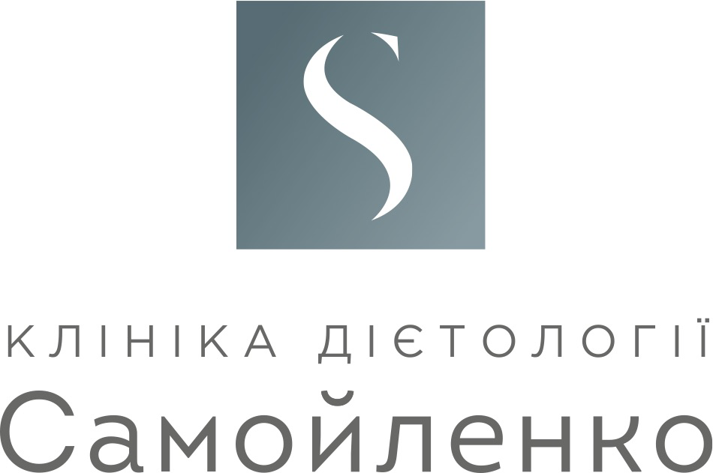
Заява на приєднання до Публічного Договору про надання медичних послуг від 17.01.2022 року
П.І.Б. _____________________________________________________________________________
Паспорт: Серія____ Номер_____________________ Виданий ______________________________
Дата видачі_____________Номер телефону_______________ Ідентифікаційний код___________
E-mail: _________________П.І.Б. пацієнта ______________________________________________
1. Замовник замовляє, а Виконавець надає наступні послуги:
- Пакет послуг «Здоров’я моєї дитини 6 місяців» вартість 21 000 грн. (двадцять одна тисяча грн.), термін дії пакету (періоду надання послуг за пакетом) 6 місяців з дати оплати:
  - Первинна консультація лікаря-дієтолога.;
  - Чотири повторних консультацій лікаря-дієтолога.
  - Розробка меню (плану харчування) на 2 тижні;
  - Консультація спеціалістів на вибір із переліку: лікаря загальної практики – сімейного лікаря, лікаря-ендокринолога дитячого, лікаря-гастроентеролога дитячого.
  - Дієтологічний супровід впродовж одного місяця.
- Строк дії пакету послуг та кінцева дата отримання послуг: 6 місяців, _________________
- Загальна вартість медичних послуг: 21 000 грн. (двадцять одна тисяча грн.)
- Виконавець зобов’язується за погодженням та дорученням Замовника надати платні медичні послуги, обсяг та перелік яких узгоджено сторонами, а Замовник зобов’язується прийняти та оплатити медичні послуги.
- З моменту підписання Заяви на приєднання до Публічного договору про надання медичних послуг, Замовник не може запропонувати свої умови до Договору відповідно до ст. 634 Цивільного кодексу України.
- З моменту підписання Замовником Заяви на приєднання, Виконавець та Замовник набувають прав та обов’язків, що визначені Договором та несуть відповідальність за його невиконання та/або неналежне виконання відповідно до умов такого Договору та вимог чинного законодавства України.
- Замовник ознайомлений з умовами Договору, які розміщені на офіційній сторінці закладу в мережі Інтернет (http://samoilenko.com.ua), або на паперовому носії в закладі надання медичних послуг та засвідчує повне і безумовне розуміння його змісту, значення термінів і понять.
- Замовник ознайомлений з матеріалами, на які є посилання в Договорі та інформацією, що розміщена на сайті та/або на території закладу.
- Послуги передбачені Пакетом послуг надаються протягом строку дії Пакету. У разі не отримання послуг протягом дії Пакету (повністю або частково), сплачені кошти не повертаються, послуги заміні не підлягають.
- Шляхом підписання цієї Заяви на приєднання надаю згоду Виконавцю, на обробку своїх персональних даних і даних (пацієнта) та доступ до персональних даних третіх осіб з метою надання медичних послуг, передбачених Публічним Договором, посвідчую, що мною отримано повідомлення про включення вказаної інформації до бази персональних даних та отримано роз’яснення про свої права, як суб’єкта персональних даних відповідно до ст.38 Закону України "Про захист персональних даних".
- Реквізити Виконавця: Товариство з обмеженою відповідальністю «Клініка дієтології Самойленко», Код ЄДРПОУ 42321704, ПАТ Комерційний банк «ПРИВАТБАНК», МФО 300711, IBAN UA363007110000026001052649093.
Адреса: 01103, м. Київ, провулок Академіка Філатова, буд.3/1, тел.095 636 77 55,
e-mail admin@samoilenko.com.ua, Ліцензія МОЗ України №1532 від 01.07.2019 року

Замовник: __________ _____________ ________________________
^{(дата)} ^{(підпис)} ^{(прізвище та ініціали)}

Особа Виконавця, яка прийняла Заяву на приєднання: _____________/_________________________
( підпис) (прізвище та ініціали)

